ГБОУ школа 1362 дошкольное отделение №1 город Москвы

Мини - проект в подготовительной логопедической группе
Тема: «Животные вокруг нас»

Подготовила
Воспитатель: Бобрай Е.Н.

Мини – проект состоит из 2 частей:
- Вводная часть
Тема: « Животные вокруг нас» (в форме игры - путешествие)
- Основная часть
Тема: «Дикие животные» (коллективная аппликация в виде коллажа)

Вводная часть

Внеклассное мероприятие

Тема: «Животные вокруг нас»
Цели:
- развитие у учащихся познавательного интереса к окружающей среде;
- формирование бережного отношения к диким и домашним животным.
Задачи:
- развитие наблюдательности, любознательности;
- развитие воображения, внимания, мышления;
- формирование активной жизненной позиции;
- воспитание ответственности за живое существо;
- содействие воспитанию нравственных качеств учащихся;
- развитие эмоциональной сферы через яркие примеры.
Оборудование: магнитофон, иллюстрации с изображением животных, кроссворд на тему: Дикие и домашние животные».

Ход внеклассного мероприятия
I. Орг. начало
Вступительное слово учителя. Чтение стихотворения «Планета – дом». Я.Акима
Есть одна планета – сад
В этом космосе холодном.
Только здесь леса шумят,
Птиц скликая перелетных.
Лишь на ней одной цветут
Ландыши в траве зеленой,
И стрекозы только тут
В речку смотрят удивленно.
Береги свою планету –
Ведь другой, похожей, нету.
- Сегодня мы отправимся в путешествие по планете Земля. Вы будете вести наблюдение за животными, отвечать на мои вопросы и выполнять задания, а в конце нашего путешествия разгадаем кроссворд. Но сначала мы проверим, каких вы знаете животных.

II. Работа над темой
1. Давайте немного поиграем.
Я предлагаю вам отгадать загадки
1) Рыжая плутовка
Обманывает ловко.
Ее боятся мышка
И зайка-шалунишка,
Хоть сама в лесу живет,
Из деревни кур крадет. (Лиса)
2) Кто в густом лесу живет
И с куста малину рвет,
А как вьюга засвистит,
Он в берлоге крепко спит? (Медведь)
3) Белым был зимою снежной,
Летом он сменил одежду,
Серым стал косой зверек,
Кто узнал, пусть назовет? (Заяц)
4)Узнать его нам просто,
Узнать его легко:
Высокого он роста
И видит далеко. (Жираф)
5) В зоопарке,
Верь, не верь,
Проживает
Чудо-зверь.
У него рука - во лбу
Так похожа на трубу! (Слон)
6) Кто на свете ходит в каменной рубахе?
В каменной рубахе ходит ...(Черепаха)
7) Когда он в клетке, то приятен,
На шкуре много черных пятен.
Он хищный зверь, хотя немножко,
Как лев и тигр, похож на кошку. (Леопард)
8) У порога плачет, коготки прячет,
Тихо в комнату войдет,
Замурлычет, запоет. (Кошка)
9) Идет, идет, бородой трясет,
Травки просит:
"Ме-ме-ме, дай-ка травки мне-е-е". (Коза)
10) Летом, в болоте, вы ее найдете.
Зеленая квакушка. Кто это? (Лягушка)
11) Выгоняли рога
Погулять на луга.
И рога вечерком
Прибрели с молочком. (Корова)
12) Есть на речках лесорубы
В серебристо-бурых шубах.
Из деревьев, веток, глины
Строят прочные плотины. (Бобры)
13) Гладишь — ласкается,
Дразнишь — кусается,
На цепи сидит,
Дом сторожит. (Собака)
2. Подумай и ответь на вопрос
- Ребята, каких из отгаданных животных можно держать дома? Каких, можно увидеть только в зоопарке, или в природе? Как их называют? Чем отличается жизнь диких животных от жизни домашних?
Мы продолжаем наше путешествие и тихо входим в лес. (Учитель включает «звуки леса»). Тихо в лесу, сумрачно. Но остановитесь и приглядитесь внимательно, кругом кипит жизнь. Вот муравей тащит веточку, вот какая-то маленькая птичка пролетела и скрылась в кустах, вот мимо пробежала мышка и спряталась в корнях деревьев. Много интересного в лесу. Нужно только уметь смотреть, наблюдать. Посидите, какое-то время тихо, не выдавая себя, и лес начнет выдавать вам свои тайны.
Наблюдать за природой интересно во все времена года.
- Давайте отправимся в гости к животным, но только любознательным и бережно относящимся к природе ребятам откроют свои секреты наши соседи по планете.
3. Игра «Войди в образ»
- Представьте себя в образе одного из животных. Составьте диалог «Мой день». Как вам живется? Чем занимаетесь, чем питаетесь? От кого и как спасаетесь? (кошка, медведь, воробей, сайгак).
Физкультминутка.
Мы немножко отдохнем,
Встанем, глубоко вздохнем.
Впереди из-за куста
Смотрит хитрая лиса.
Мы лисичку обхитрим,
На носочках побежим.
Руки в сторону, вперед,
На опушке зайка ждет…
Зайка прыгал под кустом,
Приглашая нас в свой дом.
Руки вниз, на пояс, вверх
Убегаем мы от всех.
- У животных, так же как и у людей происходит много смешных историй.
4. Чтение в лицах
«Сорока и енот»
— Енот, а енот, а ты ягоды есть любишь?
— Люблю.
— А птенцов и яйца любишь?
— Люблю.
— А лягушек и ящериц любишь?
— Люблю.
— А… а червяков и улиток любишь?
— Тоже люблю.
— А чего же ты тогда не любишь?
— Не люблю, когда меня глупыми вопросами от еды отвлекают.
- Что нового узнали для себя из этой сценки?
- Мы продолжаем наше путешествие. И возвращаемся в наше село. Каких животных мы можем встретить в сельской местности.
5. Разыгрывание сценки с последующим обсуждением
Сценка «Разговор с кошкой» (А. Дмитриев)
Мальчик: Однажды я встретил бездомную кошку.
- Как ваши дела?
Кошка: - Ничего, понемножку.
Мальчик:- Я слышал, что вы тяжело заболели?
Кошка: - Болела.
Мальчик:- Так значит, лежали в постели?
Кошка: - Бездомной, мне некуда ставить постель.
Мальчик: - Как странно, - я думал, -
Что в мире огромном,
Нет места собакам и кошкам бездомным.
Вы слышите, кошка, пойдемте со мной,
Темнеет, и, значит, пора нам домой!
Мы шли с ней по улице гордо, и смело –
О чем она пела? Возможно, о том,
Что каждому нужен свой собственный дом.
- Ребята, а вы согласны с тем, что каждому нужен свой дом?
6) Выскажи своё мнение
- В лесу из автомобиля вышел мужчина с двумя детьми и привязал к дереву привезенную с ними собаку. Люди уехали, а собака смотрела им вслед такими глазами, будто плакала….
– Как вы оцените такой поступок?
7) отгадывание кроссворда
- А завершение нашего путешествия давайте отгадаем кроссворд. Чему посвящен этот кроссворд, вы узнаете только, когда его отгадаете.

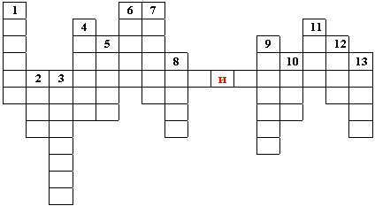

Вопросы кроссворда:
1. Не мой бы труд,  Не мой бы бег,  Ты плохо жил бы, человек.  Но в век машины и мотора,  Боюсь в отставке буду скоро. (Лошадь) | 7. Длинное ухо, комочек пуха.  Прыгает ловко, грызёт морковку. (Кролик)
2. Сер, да не волк,  Длинноух, да не заяц,  С копытами, да не лошадь. (Осёл) | 8. По лужку он важно бродит,  Из воды сухим выходит,  Носит красные ботинки,  Дарит лёгкие перинки. (Петух)
3. От рассвета до заката  Скачут в клетке акробаты.  Всех смешат без передышки  Три веселые... (Мартышки) | 9. Летом бродит без дороги  Между сосен и берёз,  А зимой он спит в берлоге,  От мороза прячет нос. (Медведь)
4. С хозяином дружит,  Дом сторожит,  Живёт под крылечком,  А хвост колечком. (Собака) | 10. Рыжая птичница  В курятник пришла,  Всех кур перечла  И с собой унесла. (Лиса)
5. Даже по железной крыше  Ходит тихо, тише мыши.  На охоту ночью выйдет  И как днём всё видит.  Часто спит, а после сна  Умывается она. (Кошка) | 11. На овчарню он похож.  Что не зуб – то острый нож!  Он бежит, оскалив пасть,  На овцу готов напасть. (Волк)
6. Заплелись густые травы,  Закудрявились луга,  Да и сам я весь кудрявый,  Даже завитком рога. (Баран) | 12. Вот иголки и булавки  Вылезают из – под лавки.  На меня они глядят,  Молока они хотят. (Ёжик)
13. Кто по ёлкам ловко скачет
И влезает на дубы?
Кто в дупле орехи прячет,
Сушит на зиму грибы? (Белка)
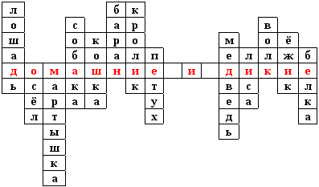

III. Подведение итогов.
- Вот и закончилось наше путешествие, и мы возвращаемся в нашу школу, в наш кабинет, и мне хочется спросить вас:
- Как вы относитесь к животным? Находят ли они в вашем сердце защиту?
- В мире животных, растений, птиц и других представителей животного мира очень много интересного. Сколько мы еще не знаем даже про самых, казалось бы, знакомых нам животных! Будьте внимательны к окружающему миру, и тогда ваша жизнь будет комфортной и гармоничной. После сегодняшнего разговора я думаю никто из вас, не пройдет мимо жестокости и всегда встанет на защиту слабого. А домашние животные, которые есть у вас никогда не станут бездомными.
- Закончить наше занятие мне хочется словами Душана Родовича:
“Дерево, трава, цветок и птица
Не всегда умеют защититься.
Если будут уничтожены они,
На планете мы останемся одни”.
Мы обещаем:
Нор звериных, птичьего гнезда
Разорять не будем никогда!
Пусть птенцам и маленьким зверятам,
Хорошо живется с нами рядом!

Использованная литература:
1. Анохина Е.О. «Активизация познавательной деятельности при изучении нового материала на уроках окружающего мира»/ Начальная школа № 12, 2012г.
2. Жиренко О.Е. «Классные часы по этическому и эстетическому воспитанию» /Москва, «Вако», 2007г.
3. Гребенкина Л.В. «Сценарии классных часов» часть 2. /М.: Центр «Педагогический поиск»,2002г.

Основная часть
Коллективная аппликация в виде коллажа
Тема: « Дикие животные»
Цель:
Развивать творческие способности учащихся: глазомер при выполнении практической работы, точности, аккуратности, воображения, фантазии.
Задачи:
1.Закреплять знания и умения учеников при работе с бумагой.
2.Закреплять и отрабатывать умение учащихся обводить по шаблону.
3.Закреплять правила безопасной работы с ножницами и клеем на занятии по технологии.
4. Развивать кругозор учеников.
5. Развивать аккуратность и терпение в работе.
6. Воспитывать трудолюбие и усидчивость.
7. Поощрять творчество и нестандартные решения при выполнении работы.
8. Коррекция общей и мелкой моторики.
Оборудование: иллюстрации с дикими животными, заготовки для коллажа, магнитофон.
Ход занятия.
1. Подготовительная работа.
- Ребята, нам нужно сегодня на занятии воспользоваться предварительно собранной информацией и готовыми вырезками из журналов про животный мир.
- Что вам для этого нужно было сделать?
- Из каких источников вы выбирали материал к занятию?
1 группа собирала информацию о диких животных, обитающих в Российских лесах.
2 группа о диких животных, обитающих в жарких странах.
2. План работы.
-Ребята, сегодня мы с вами начнем выполнять необычную поделку из бумаги. Для этого нам нужны будут цветная бумага, журнальные вырезки с изображением животных, картон для основы. А работать вы будете в парах, т.е. выполните одну поделку на двоих.
- Ребята, давайте проверим ваши знания. Внимательно смотрим на экран. Расскажите, что вы знаете об этих животных.
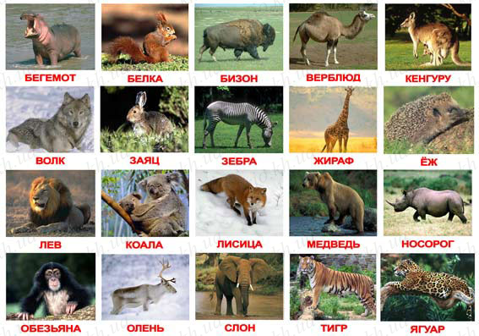

- Сегодня наше занятие посвящено диким животным. Мы с вами изготовим поделку в технике выполнения коллажа «Дикие животные».
- Итак, ребята, приступаем к работе. Работу будем выполнять по плану. (По коллективно составленному плану).
План работы
- Узнаем. Что такое коллаж.
- Подготовим рабочее место.
- Вырежем шаблоны и переведём их на цветную бумагу.
- Вырежем заготовки по намеченному контуру.
- Приклеим заготовки по краю листа.
- Вырежем из журналов фотографии с изображением диких животных.
- Приклеим вырезки на лист бумаги, не оставляя промежутков.
- Посмотрим, что должно у вас получиться.
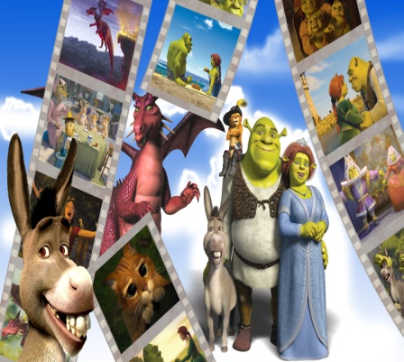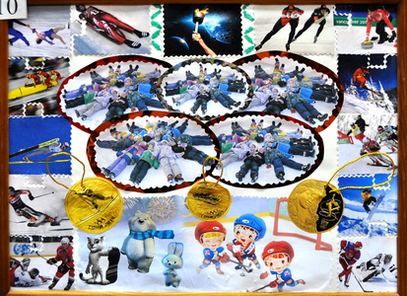
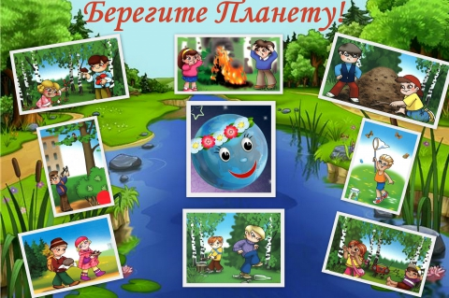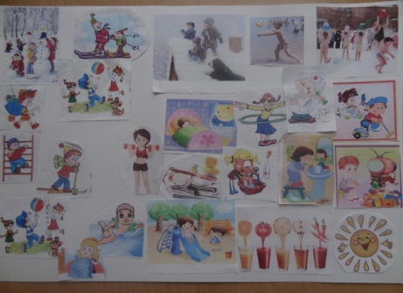

- Коллаж (от фр. coller — приклеивание) — технический приём в изобразительном искусстве, заключающийся в создании живописных или графических произведений путём наклеивания на какую-либо основу предметов и материалов.
3. Выполнение проекта
-А теперь обратите внимание на шаблоны. Что они вам напоминают?
- Для того, чтобы начать работу, вам надо распределиться, кто будет резать маленькую, травку, а кто большую. Теперь возьмите цветную бумагу зеленого цвета двух оттенков, если нет, то можно применить и одного оттенка. Для большой травы возьмите тёмный тон, а для маленькой – светлый. Поверните белой стороной вверх, наложите шаблоны на край бумажного листа, обведите карандашом по контуру. Осторожно и аккуратно вырезаем.
-Ребята, теперь один из вас намазывает клеем полосой край картона и приклеивает маленькую травку через расстояние на два пальчика. Затем намазывает клеем второй полосой повыше и приклеивает большую травку так, чтобы маленькая оказалась впереди. Получились заросли травы. В то время, пока один клеит, другой в паре вырезает животных.
Затем вместе наклеивают этих диких животных в траву так, чтобы они оказались в траве, а не на траве.
4. Итог занятия.
- Давайте, посмотрим, как у вас получилось.
- Ребята, я рада, что вы все дружно участвовали в проекте. Ведь недаром народ говорит: «Один в поле не воин».
-На сегодняшнем занятии вы все были добрыми и дружными, а значит, были просто молодцы!
Используемая литература:
- Н.Крысько, Энциклопедия « Стильный коллаж» техника, приемы, изделия/ Крысько. Н., Нехорошева Г., АСТ-Пресс, 2006г.

5. Приложения.
1). Презентация.
2). Шаблоны.
3). Правила безопасности работы с ножницами и клеем.
